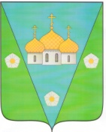

АРХАНГЕЛЬСКАЯ ОБЛАСТЬ
МУНИЦИПАЛЬНОЕ ОБРАЗОВАНИЕ «ПРИМОРСКИЙ МУНИЦИПАЛЬНЫЙ РАЙОН»
МУНИЦИПАЛЬНОЕ ОБРАЗОВАНИЕ «ЗАОСТРОВСКОЕ»

РАСПОРЯЖЕНИЕ

«11» апреля 2017 г. № 22

д. Большое Анисимово

Об отключении уличного освещения

В связи с наступлением светлого времени суток:
- Провести отключение уличного освещения по деревням, центральной усадьбе и пос. Луговой МО «Заостровское» с 15 мая 2017 года.

Глава муниципального образования А. К. Алимов

